1. **Visual Studio Code**

Visual Studio Code là một trình mã biên tập được phát triển bởi Microsoft và được viết tắt là VS Code hay VSC. VS Code được xem là một sự kết hợp hoàn hảo giữ IDE và Code Editor. Một số chức năng tiêu biểu của VS Code mà chúng ta có thể kể đến như: Git, Debug, Syntax Highlighting, Snippets.

Thông tin tổng quan:

|  |  |
| --- | --- |
| **Nhà phát hành** | **Microsoft** |
| Thời gian | 29/04/2015 |
| Hệ điều hành hỗ trợ | Windows, Linux, macOS |
| Link tải VS Code | code.visualstudio.com |

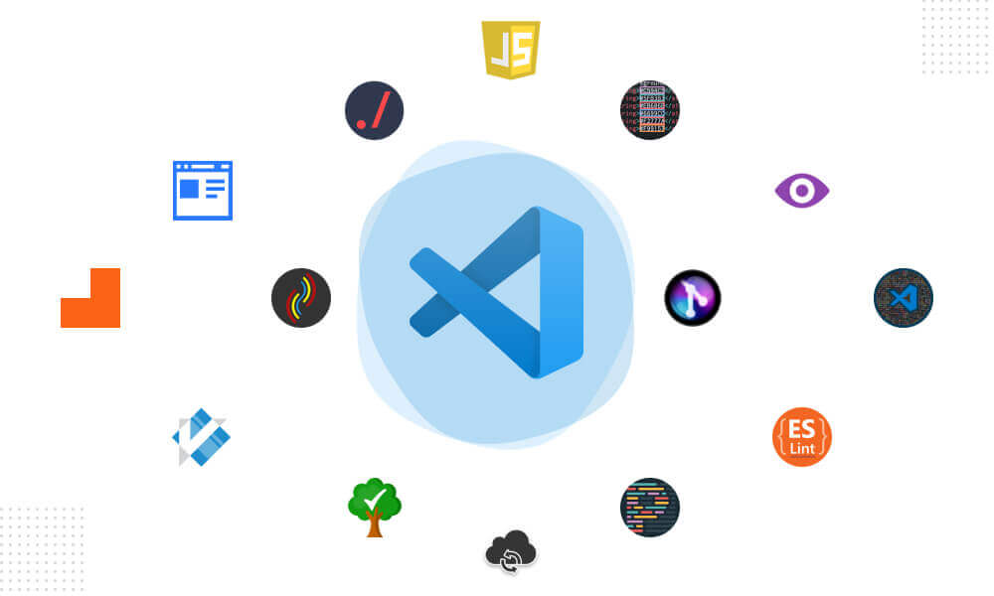

*Hình 1: Phần mềm Visual Studio Code*

VS Code có sẵn 3 phiên bản chính:

* Phiên bản cộng đồng miễn phí.
* Phiên bản chuyên nghiệp
* Phiên bản doanh nghiệp
* **Tính năng nổi bật của Visual Studio Code**
* **Visual Studio Code hỗ trợ đa ngôn ngữ**

VS Code hỗ trợ nhiều ngôn ngữ lập trình như: HTML, CSS, JavaScript, C/C++, C#, F#, JSON. Người dùng có thể lựa chọn loại ngôn ngữ mà bản thân mong muốn, sau đó chọn Install và sử dụng.

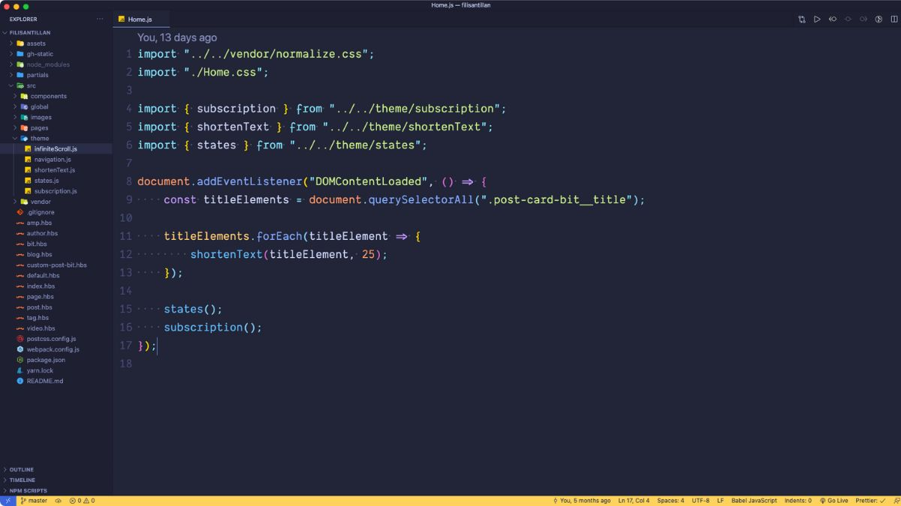*Hình 2: VS Code hỗ trợ đa ngôn ngữ*

Trong mục Popular, các bạn có chọn những ngôn ngữ lập trinhf khác như: Java, Python, ESLint, ...để sử dụng.

* **Visual Studio Code hỗ trợ đa nền tảng**

Hiện nay, người dùng có thể sử dụng phần mềm VS Code trên các nền tảng Windows, Mac, Linux.

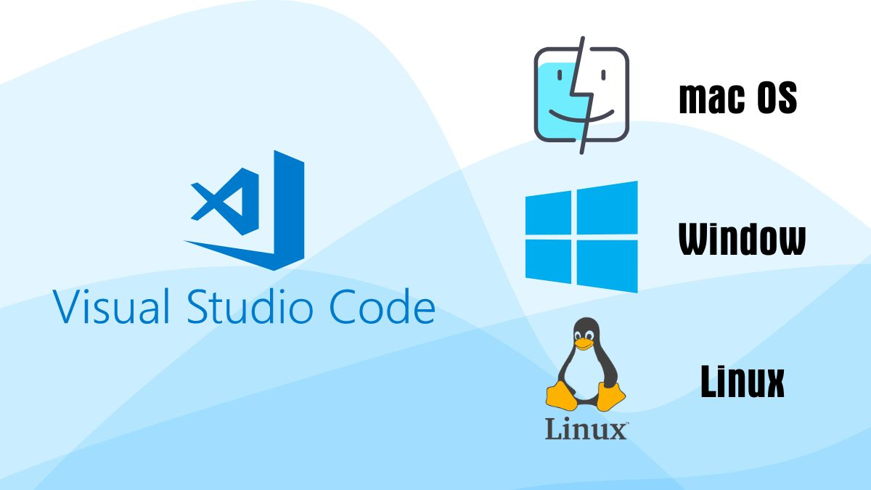*Hình 3: VS Code hỗ trợ đa nền tảng*

* **Visual Studio Code tích hợp gỡ lỗi và kết nối với GitHub**

Nếu bạn muốn quản lý, lưu trữ những tập tin mã nguồn theo từng mốc thời gian khác nhau, sau đó trở lại tập tin cũ thì có thể sử dụng GitHub để kết nối. Bởi vì phần mềm VS Code giúp hỗ trợ kéo, sao chép mã trực tiếp từ GitHub. Chúng ta có thể sử dụng mã này để thay đổi và lưu lại trên phần mềm.

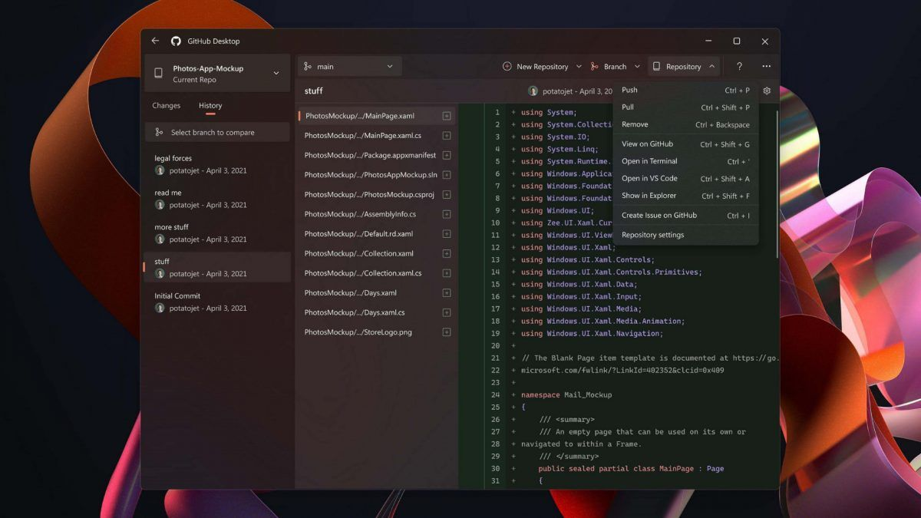*Hình 4: VS Code tích hợp gỡ lỗi và kết nối với Git Hub*

* **Visual Studio Code phát triển trong Node.js và ASP.Net Core**

Một trong những tính năng quan trọng của VS Code 2023 chính là cho phép người dùng viết các ứng dụng ASP.NET Core. Thông qua việc tận dụng những tính năng chỉnh sửa sẵn có cho C# và các loại tệp.

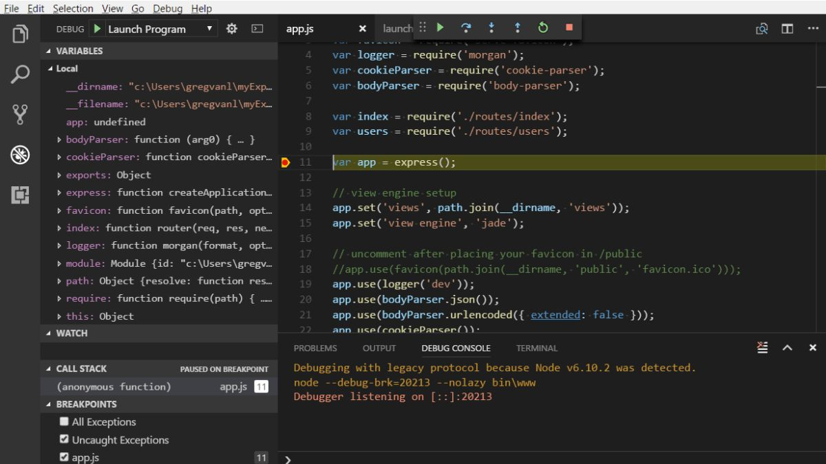*Hình 5: VS Code phát triển trong Node.js và ASP.Net Core.*

Visual Studio hỗ trợ các ngôn ngữ lập trình JavaScript, TypeScript và Node.js. Tuy nhiên, nếu bạn muốn chạy ứng dụng Node.js thì phải cài đặt Node.js runtime.

* **Visual Studio Code giúp kiểm soát định dạng và tạo phím tắt**

Hiện tại, VS Code 2023 giúp người dùng tạo phím tắt và kiểm soạn định dạng trong đoạn code tốt hơn. Chính vì thế, phần mềm VS Code được các lập trình viên yêu thích và sử dụng.

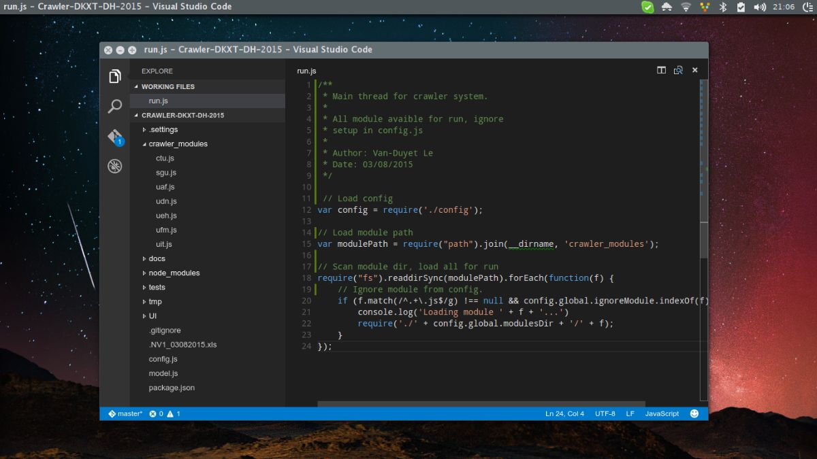*Hình 6: VS Code giúp kiểm soát định dạng và tạo phím tắt.*

* llisense

Visual Studio Code có khả năng đặc biệt hơn so với các chương trình mã code khác là nó có thể phát hiện bất kỳ đoạn mã nào không đầy đủ. Intellisense sẽ tự động giúp các lập trình viên bổ sung các cú pháp còn thiếu kể cả khi học quên không khai báo biến.

* Những ưu điểm vượt trội hơn hẳn bất kì IDE nào khác:
* Hỗ trợ đa nền tảng: Windows, Linux, Mac
* Hỗ trợ đa ngôn ngữ: trên 30 ngôn ngữ lập trình: C/C++, C#, HTML, CSS, …
* Ít dung lượng
* Tính năng mạnh mẽ
* Intellisense chuyên nghiệp
* Giao diện thân thiện

1. **SQL Server**

SQL Server chính là một hệ quản trị dữ liệu quan hệ sử dụng câu lệnh SQL để trao đổi dữ liệu giữa máy cài SQL Server và máy Client. Một Relational Database Management System – RDBMS gồm có: databases, datase engine và các chương trình ứng dụng dùng để quản lý các bộ phận trong RDBMS và những dữ liệu khác.

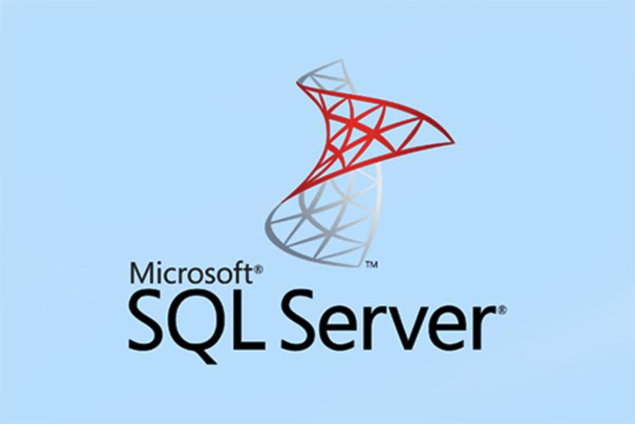

*Hình: SQL Server*

SQL Server cung cấp đầy đủ công cụ để quản lý, từ giao diện GUI cho đến việc sử dụng ngôn ngữ truy vấn SQL. Ngoài ra điểm mạnh của nó là Microsoft có khá nhiền nền tảng kết hợp hoàn hảo với SQL Server như ASP.NET, C# xây dựng Winform, bởi vì nó hoạt động hoàn toàn độc lập.

Do hoạt động theo mô hình Client – Server nên nó được chia làm hai thành phần chính.

* Workstation: Được cài trên các thiết bị vận hành, nó là các phần mềm tương tác với máy chủ server. Ví dụ: SSMS, SSCM, Profiler, BIDS, SQLEM
* Server: Được cài trên máy chủ chính (máy chủ tập trung), đó là các dịch vụ như: SQL Server, SQL Server Agent, SSIS, SSAS, SSRS, SQL Browser, SQL Full Text Search

Đặc điểm của SQL Server:

* Cho phép tạo nhiều cơ sở dữ liệu
* Duy trì lưu trữ bền vững
* Bảo mật cao
* Phân tích dữ liệu bằng SSAS – SQL Server Analysis Services
* Tạo được báo cáo bằng SSRS – SQL Server Reporting Services
* Thực hiện quá trình ETL (Extract-Transform-Load) bằng SSIS – SQL Server Integration Services.

**Ưu điểm:**

* Có thể cài đặt nhiều phiên bản MS SQL cho một máy chủ.
* Duy trì riêng biệt các môi trường (sản xuất, phát triển và thử nghiệm).
* Giảm vấn đề tạm thời trên cơ sở dữ liệu.
* Tách biệt những đặc quyền bảo mật.
* Duy trì máy chủ dự phòng.

**Nhược điểm*:***

* SQL Server chỉ có thể hoạt động trên hệ điều hành Windows.
* Phải thanh toán phí license nếu bạn muốn chạy nhiều CSDL (database).